**电路/系统测试：**

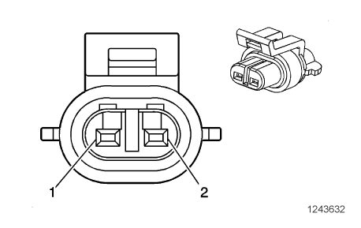

1. 将点火开关置于OFF 位置，断开B9 环境空气温度传感器上的线束连接器。

2. 将点火开关置于OFF 位置，测试低电平参考电压电路端子2 和搭铁之间的电阻是否小于5 欧。

如果大于规定范围，则测试低电平参考电压电路是否开路/电阻过大。如果电路测试正常，则更换P16 组合仪表。

3. 在信号端子1和低电平参考电路端子2之间，跨接一根3安培的保险丝，并观察诊断工具中“环境温度”的参数是否大于54°C (130°F)。

如果小于给定值，测试低电平参考电路是否对电压短路或开路/电阻过高。如果测试正常，替换P16组合仪表。

4. 点火开关置于ON 位置，测试信号电路端子1和搭铁之间的电压是否为4.8-5.2 伏。

如果高于规定范围，测试信号电路端子1 是否对电压短路。如果电路测试正常，则更换P16 组合仪表。

如果低于规定范围，则测试信号电路是否对搭铁短路或开路/电阻过大。如果电路测试正常，则更换P16 组合仪表。

5. 确认环境B9温度传感器阻值是否与当前温度相符，参考“环境温度传感器电阻”。

如果不在给定值范围内，更换B9环境温度传感器。

6. 如果所有电路测试正常，则测试或更换B9 环境空气温度传感器。